# 广州爱尔近视防控查询页面修改方案

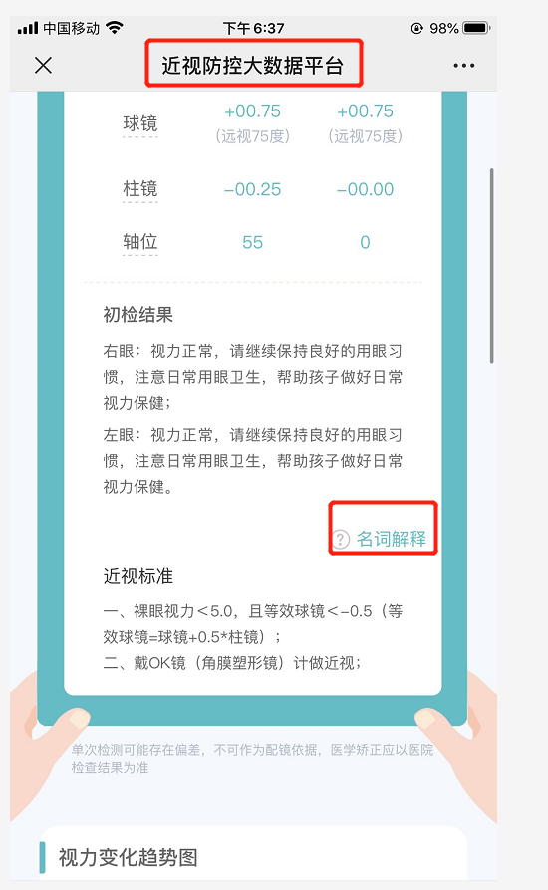

1.标题：修改成：广州爱尔近视防控大数据平台

2.名词解释这几个字，修改成在线咨询，修改超链接。

https://zixun.aierchina.com/LR/Chatpre.aspx?id=KPR56208868&lng=cn&e=guangzhouaier&p=aier020.com

3.在初查结果下面加上一句：视力低于5.0的孩子建议到院进行进一步检查。

4.底部加上我们医院logo和互联网医院二维码：

长按识别二维码。